新 书 推 荐

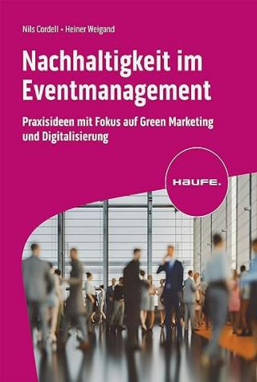
中文书名：《事件管理的可持续性：以绿色营销和数字化为重点的实用理念》
英文书名：Sustainability in Event Management: Practical ideas with a focus on green marketing and digitization
德文书名：Nachhaltigkeit im Eventmanagement: Praxisideen mit Fokus auf Green Marketing und Digitalisierung
作 者：Nils Cordell & Heiner Weigand
出 版 社：Haufe-Lexware
代理公司：ANA/Lauren
页 数：200页
出版时间：2023年
代理地区：中国大陆、台湾
审读资料：电子稿
类 型：经管

内容简介：

可持续发展已成为活动管理中最重要的业务驱动力之一。但什么才是决定一场可持续事件是否成功的因素呢？本书提供了一份实用指南，帮助您在经济上取得成功的同时实现最大程度的可持续发展。本书面向需要自己组织活动或需要与服务提供商合作的人，给出了一条能将最初的想法落实到详细的可持续发展战略可行路径，继而发展到对贵公司最有效的措施。本书有与26个行业参与者访谈的大量实例，共同揭示了可持续发展的机遇和局限性。企业要想保持竞争力，就必须实现从商业智能到商业分析的转变。

本书目录：

公司中的活动管理
融入公司的可持续发展战略
活动管理中的可持续发展目标
地点选择
票务、定价、赞助
技术、展台搭建、装饰和效果
移动性、餐饮、废物管理
未来和数字化

作者简介：
尼尔斯·科戴尔（Nils Cordell, 地理学和政治学硕士）是Cordell有限公司（Cordell GmbH）和 Tanzloft 有限公司（Tanzloft GmbH）的总经理。他是欧洲舞蹈节（Euro Dance Festival）的项目经理，也是欧洲公园女士节（Ladies Only Festival）的共同发起人和节日经理；

海纳·魏根德（Heiner Weigand，工商管理学硕士）是可持续发展管理和营销咨询公司karmacom GmbH的总经理。他还是一名作家、演讲家和培训师，以及弗莱堡智囊团（Freiburg Think Tank）的董事会成员。

感谢您的阅读！
请将反馈信息发至：版权负责人
Email：Rights@nurnberg.com.cn
安德鲁·纳伯格联合国际有限公司北京代表处
北京市海淀区中关村大街甲59号中国人民大学文化大厦1705室, 邮编：100872
电话：010-82504106, 传真：010-82504200
公司网址：http://www.nurnberg.com.cn
书目下载：http://www.nurnberg.com.cn/booklist_zh/list.aspx
书讯浏览：http://www.nurnberg.com.cn/book/book.aspx
视频推荐：http://www.nurnberg.com.cn/video/video.aspx
豆瓣小站：http://site.douban.com/110577/
新浪微博：安德鲁纳伯格公司的微博_微博 (weibo.com)
微信订阅号：ANABJ2002

